附件3
上市公司培训报名操作指南

一、报名步骤
（一）用户登录
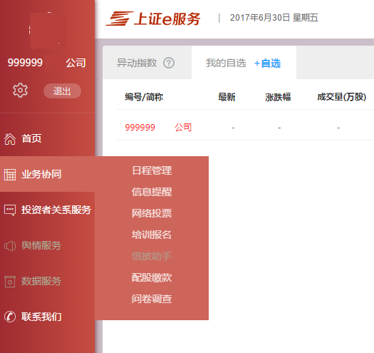
沪市上市公司通过EKEY方式登录上证E服务（https://list.sseinfo.com/）。点击左侧“业务协同”栏目的“培训报名”进入报名系统。
（二）学员信息录入
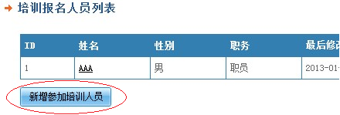
在报名系统中选择左侧“培训人员管理”，点击“新建参加培训人员信息”，根据要求填写完成并保存。一个注册账户中可以新建多名本公司培训人员。
（三）报名申请（2019年10月16日上午9:00开始）
1．登录培训报名系统，选择“其他培训”，点击当期报名的培训班。
2．在弹出页面的“报名人”下拉菜单中选择报名学员，将相关信息填写完整后，点击确定后报名流程结束。
3．“待审核”状态下，报名人员可以修改报名信息和取消报名。
（三）审核和付款
1．报名提交后的2个工作日内，报名系统将对报名资格和信息完整性进行审核。审核通过后，报名“待审核”状态变更为“审核通过”，同时系统向学员发送确认短信。
2．收到确认短信的学员可通过上交所官网培训通知了解培训详情，并登录报名系统进行缴费操作。
3.费用缴付（10月31日17:00前完成，逾期将作为报名不成功处理）
（1）审核通过后将收到缴费提醒短信，人员状态变更为审核通过待付款。此时可进行支付操作。请点击支付链接进行支付。
（2）进入到发票页面，填写增值税发票信息表。
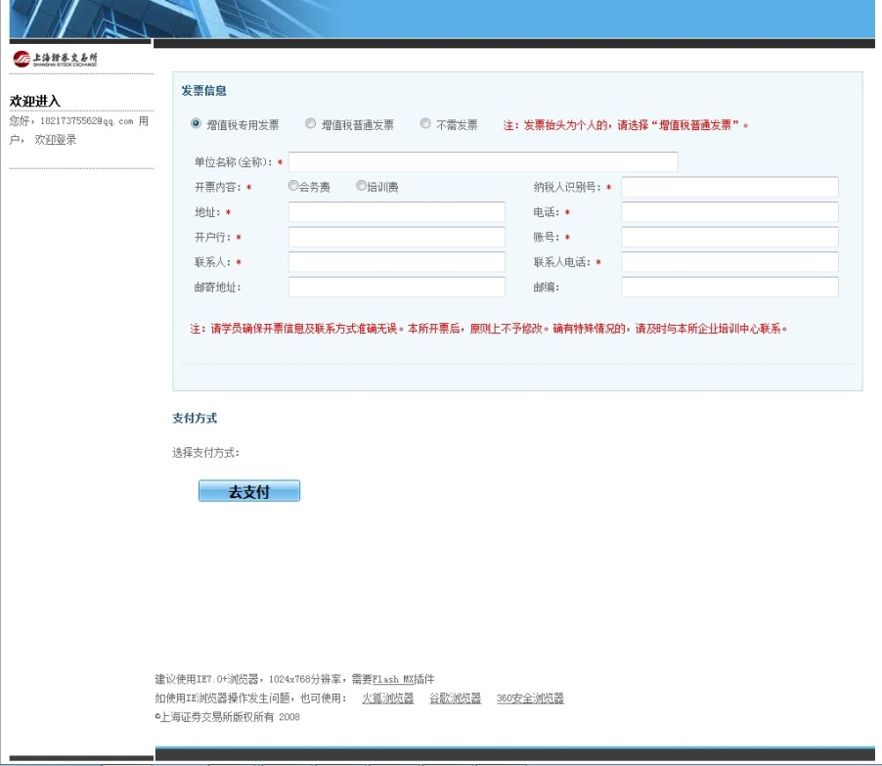
（2.1）参会人员可以根据自身需要填写“增值税普通发票”或“增值税专用发票”或“不需要发票”。
（2.2）发票修改：培训报到时，可进行发票信息修改。
（2.3）本期培训的发票将在培训时发放。
请学员确保表格中信息准确无误，发票开出后，原则上不予退换。
（3）如需申请退款，请在11月5日前提交。退款将在培训结束后20个工作日内到账。
二、注意事项
1、本次培训班报名名额为180人。
2、不能全程参加本期培训的学员请勿报名。
3、报名成功后，若因故不能参加，请在10月31日12:00前电话告知上海证券交易所联系人。报名成功后无故不参加培训的学员，将暂停其两期后续培训报名资格。
4、技术支持电话: 若有任何问题，请拨打021-68795500 。

